«Мы — наследники победы!»

Ворона Ю.А., музыкальный руководитель
МДОУ Советский детский сад

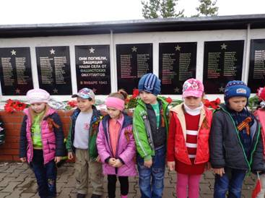 | Никто не учит маленького человека:  «Будь равнодушным к людям, ломай деревья,  попирай красоту, выше всего ставь свое личное».  Все дело в одной, в очень важной закономерности  нравственно-патриотического воспитания.  Если человека учат добру - учат умело, умно,  настойчиво, требовательно, в результате будет добро.  Учат злу (очень редко, но бывает и так),  в результате будет зло.  Не учат ни добру, ни злу - все равно будет зло,  потому, что и человеком его надо воспитать.  В.А. Сухомлинский
Патриотическое воспитание дошкольников - это не только воспитание любви к родному дому, семье, детскому саду, малой родине, природе, культурному достоянию своего народа, но и воспитание уважительного отношения к защитникам Отечества, государственной символике, традициям государства и общенародным праздникам.
Педагоги нашего детского сада уделяют нравственно-патриотическому воспитанию особое внимание. Тема Родины проходит красной линией в программе воспитания ДОО. Тематические занятия, беседы, книжные выставки, организация этнографических и патриотических уголков в групповых комнатах, выставки детских работ, экскурсии, утренники, посвящённые памятным датам, - вот далеко не весь перечень мероприятий, проводимых по данной теме для воспитанников.
В преддверии празднования Дня Победы в нашем детском саду был проведён цикл воспитательных мероприятий. Это тематические беседы, выставка детских рисунков, экскурсия к мемориалу и памятникам защитникам, погибшим при освобождении села от немецко-фашистских захватчиков, литературно-музыкальная композиция. И пусть дошколята ещё не умеют читать, но почувствовать масштабы трагических событий они способны даже в большей мере, чем некоторые взрослые.
Дети возлагали цветы к Вечному огню, читали стихи о мире и его защитниках.

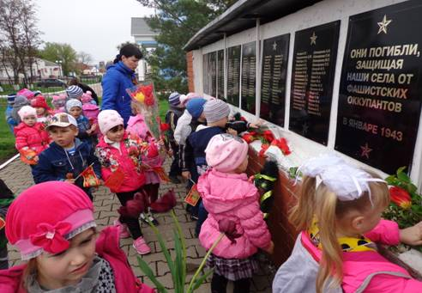

По аллее парка отдыха дети старших групп прошли с маршевыми военными песнями, как «настоящие солдаты». Литературно-музыкальная композиция была посвящена основным событиям Великой Отечественной войны. В стихах и песнях отражена эта трагическая страница истории нашей Родины.

